PROCESSO | SICCAU nº 363532/2017, 377224/2016 e 856007/2019
INTERESSADO | CEF-CAU/BR, CAUs/UF e IES
ASSUNTO | Cálculo de Tempestividade e Solicitações de Cadastro de Cursos de Arquitetura e Urbanismo.
DELIBERAÇÃO Nº 022/2019 – CEF-CAU/BR
A COMISSÃO DE ENSINO E FORMAÇÃO – CEF-CAU/BR, reunida ordinariamente em Brasília/DF, na Sede do CAU/BR, nos dias 11 e 12 de abril de 2019, no uso das competências que lhe conferem o art. 99 do Regimento Interno do CAU/BR, após análise do assunto em epígrafe, e
Considerando o art. 4º da Lei 12378, de 31 de dezembro de 2010, que determina que o CAU/BR organizará e manterá atualizado cadastro nacional das escolas e faculdades de arquitetura e urbanismo, incluindo o currículo de todos os cursos oferecidos e os projetos pedagógicos; e o art. 6º da referida lei, que determina que são requisitos para o registro capacidade civil e diploma de graduação em arquitetura e urbanismo, obtido em instituição de ensino superior oficialmente reconhecida pelo poder público;
Considerando que o Decreto nº 9.235, de 15 de dezembro de 2017, que dispõe sobre o exercício das funções de regulação, supervisão e avaliação das instituições de educação superior e dos cursos superiores de graduação e de pós-graduação no sistema federal de ensino;
Considerando que o artigo 46 Decreto nº 9235/2017 determina que a instituição protocolará pedido de reconhecimento de curso no período compreendido entre cinquenta por cento do prazo previsto para integralização de sua carga horária e setenta e cinco por cento desse prazo, observado o calendário definido pelo Ministério da Educação;
Considerando a Nota Jurídica Nº 6/AJ-CAM/2017 CAU/BR que trata do reconhecimento de cursos para fins de expedição e registro de diplomas conforme Portaria Normativa MEC n° 40, de 2007, da fixação de prazos de início e término, da finalidade dos prazos vinculada a interesses da Administração, dos agentes da Sociedade a quem os prazos aproveitam e das partes envolvidas, da antecipação dos prazos por quem deva cumprilos, da ausência de prejuízos e da validade dos atos praticados antes do prazo, com aproveitamento dos efeitos a eles associados;

Considerando que é encaminhado Ofício à Diretoria de Supervisão da Educação Superior – DISUP da Secretaria de Regulação do Ensino Superior - SERES/MEC, solicitando verificação de resultado do cálculo de tempestividade efetuado pela CEF-CAU/BR para protocolos de reconhecimento com resultado intempestivo, bem como emitida comunicação para a respectiva IES acerca do fato;

Considerando que é encaminhado Ofício à Procuradoria Institucional das IES com resultado intempestivo para protocolo de reconhecimento do curso, dando ciência da situação;

Considerando a presunção de legitimidade do documento emitido pela IES apresentado pelo egresso para fins de registro, e que a negativa de registro pode trazer prejuízo aos egressos do curso em questão, até resposta por parte da Secretaria de Regulação do Ensino Superior – SERES-MEC;

Considerando as Deliberações 63/2015, 64/2015, 65/2015, 001/2018 e 002/2018 CEF-CAU/BR que aprovam metodologias para Cálculo de Tempestividade e Cadastro de Cursos no CAU/BR;

Considerando o §2º do art. 61 da lei 12378/2010, que determina a articulação do CAU/BR com as Comissões de Ensino e Formação dos CAUs/UFs por intermédio do conselheiro federal representante das instituições de ensino superior (IES).

DELIBERA:

- Informar que, conforme legislação vigente, poderão ser registrados os egressos de cursos de graduação em Arquitetura e Urbanismo que tenham portaria de reconhecimento do curso publicada ou cálculo de tempestividade da CEF-CAU/BR, e que estejam em dia com as renovações de reconhecimento;

- Acolher os resultados dos cálculos de tempestividade e orientações sobre registro de egressos de cursos de Arquitetura e Urbanismo conforme tabela constante do Anexo I desta deliberação;

- Orientar os CAU/UF de que deverão ser verificados os requisitos de registro vigentes, incluindo a contemplação de carga horária e tempo de integralização previstos pelo sistema de ensino, contemplados nos históricos apresentados pelos egressos;

- Aprovar as inclusões e alterações no cadastro de cursos de Arquitetura e Urbanismo conforme tabela constante do Anexo II desta deliberação;

- Solicitar o compartilhamento do conteúdo desta deliberação com as assessorias das Comissões de Ensino e Formação dos CAU/UF, por intermédio do conselheiro representante das IES;

- Enviar esta deliberação à Presidência do CAU/BR para conhecimento e tomada das seguintes providências:
a) Informar a Presidência e Comissão de Ensino e Formação dos CAU/UF acerca do conteúdo desta deliberação.

Brasília – DF, 12 de abril de 2019.

Andrea Lucia Vilella Arruda  Coordenadora | ________________________________________
ALICE DA SILVA RODRIGUES ROSAS  Membro | ________________________________________
Humberto Mauro Andrade Cruz  Membro | ________________________________________
Joselia da Silva Alves  Membro | ________________________________________
Hélio Cavalcanti da Costa Lima  Membro | ________________________________________
Roseana de Almeida Vasconcelos  Membro | ________________________________________

ANEXO I – Cálculo de Tempestividade de Cursos de Arquitetura e Urbanismo
VERIFICAÇÃO DE REGULARIDADE DE CURSO
 | Instituição de Ensino Superior (IES): |  | CENTRO UNIVERSITÁRIO CAMPO REAL
 | Sigla da IES: |  | -
 | Código MEC da IES: |  | 5511
 | Código MEC do curso: |  | 1260739
 | Município: |  | GUARAPUAVA
 | Unidade da Federação: |  | PR
 | Nº do processo de reconhecimento: |  | 201715844
 | Data de início de funcionamento do curso: |  | 28/07/2014
 | Peridiocidade (Integralização) em anos: |  | 5
 | Data do protocolo de requerimento de reconhecimento do curso: |  | 02/10/2017
prazo para protocolo do pedido de reconhecimento:
entre 26/1/2017 e 27/4/2018
 | Protocolo de reconhecimento tempestivo? |  | SIM
 | Orientação quanto ao registro de seus egressos conforme legislação em vigor: |  | SEM RESTRIÇÕES QUANTO AO REGISTRO
Cálculo de Tempestividade
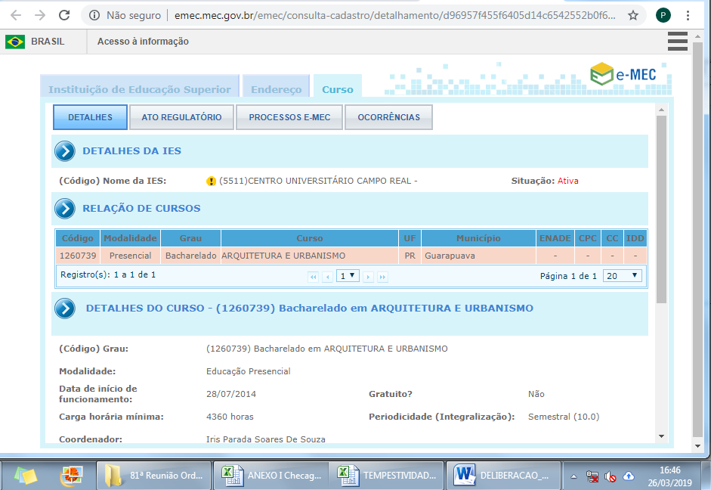
Imagem 1 – dados do Curso e data início (e-MEC)

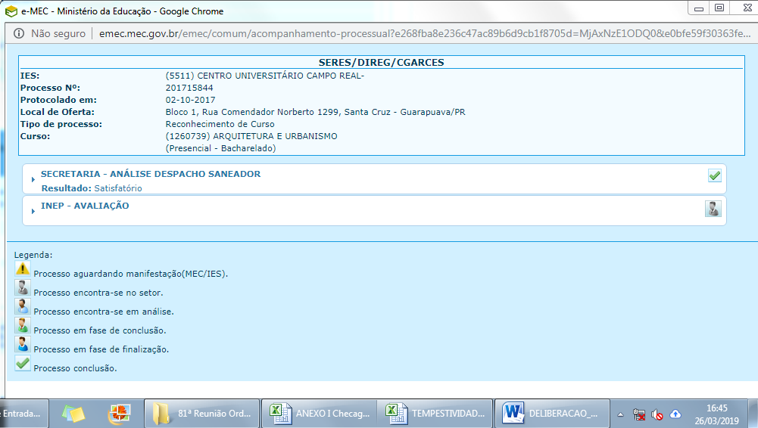
Imagem 2 – protocolo de Reconhecimento (e-MEC)

VERIFICAÇÃO DE REGULARIDADE DE CURSO
 | Instituição de Ensino Superior (IES): |  | FACULDADE ESTÁCIO DE BELÉM
 | Sigla da IES: |  | ESTÁCIO BELÉM
 | Código MEC da IES: |  | 1521
 | Código MEC do curso: |  | 1189583
 | Município: |  | BELÉM
 | Unidade da Federação: |  | PA
 | Nº do processo de reconhecimento: |  | 201715643
 | Data de início de funcionamento do curso: |  | 01/08/2013
 | Peridiocidade (Integralização) em anos: |  | 5
 | Data do protocolo de requerimento de reconhecimento do curso: |  | 02/10/2017
prazo para protocolo do pedido de reconhecimento:
entre 31/1/2016 e 1/5/2017
 | Protocolo de reconhecimento tempestivo? |  | NÃO
 | Orientação quanto ao registro de seus egressos conforme legislação em vigor: |  | O REGISTRO PODERÁ SER EFETUADO EM CARÁTER PROVISÓRIO, ATÉ A PUBLICAÇÃO DA PORTARIA DE RECONHECIMENTO DO CURSO, EM RAZÃO DA PRESUNÇÃO DE LEGITIMIDADE DO DOCUMENTO EMITIDO PELA IES

Cálculo de Tempestividade
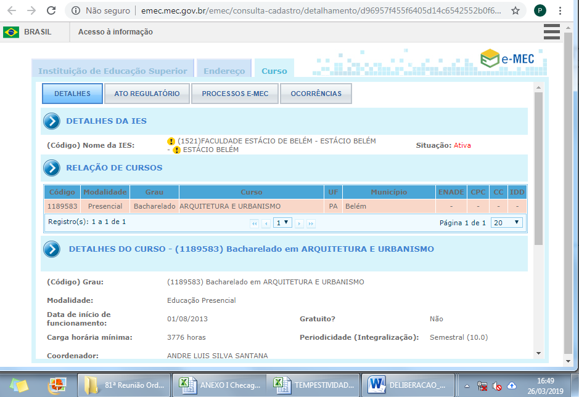
Imagem 1 – dados do Curso e data início (e-MEC)

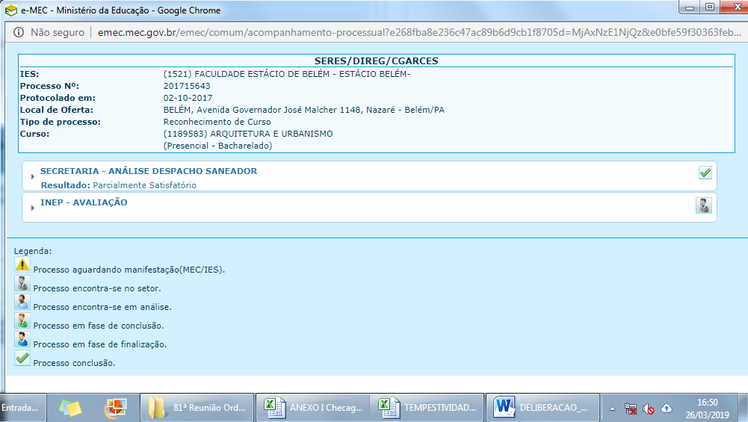
Imagem 2 – protocolo de Reconhecimento (e-MEC)

VERIFICAÇÃO DE REGULARIDADE DE CURSO
 | Instituição de Ensino Superior (IES): |  | UNIVERSIDADE PARANAENSE
 | Sigla da IES: |  | UNIPAR
 | Código MEC da IES: |  | 437
 | Código MEC do curso: |  | 1279140
 | Município: |  | TOLEDO
 | Unidade da Federação: |  | PR
 | Nº do processo de reconhecimento: |  | 201715141
 | Data de início de funcionamento do curso: |  | 06/02/2014
 | Peridiocidade (Integralização) em anos: |  | 5
 | Data do protocolo de requerimento de reconhecimento do curso: |  | 29/09/2017
prazo para protocolo do pedido de reconhecimento:
entre 7/8/2016 e 6/11/2017
 | Protocolo de reconhecimento tempestivo? |  | SIM
 | Orientação quanto ao registro de seus egressos conforme legislação em vigor: |  | SEM RESTRIÇÕES QUANTO AO REGISTRO
Cálculo de Tempestividade

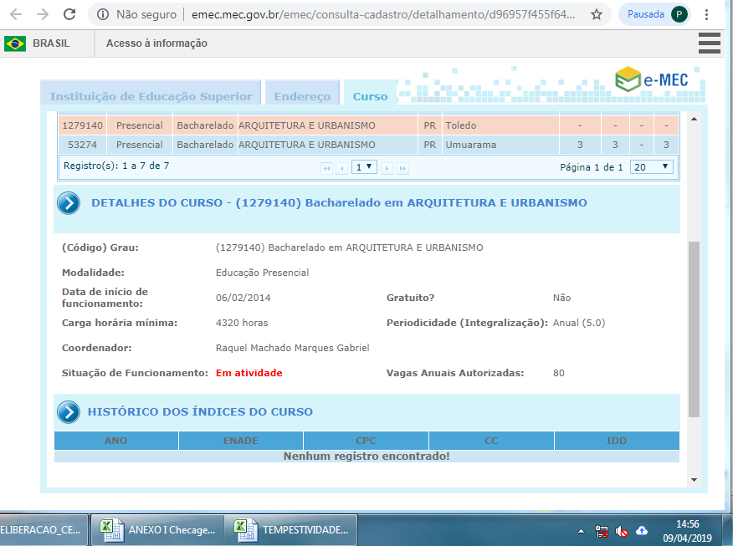
Imagem 1 – dados do Curso e data início (e-MEC)

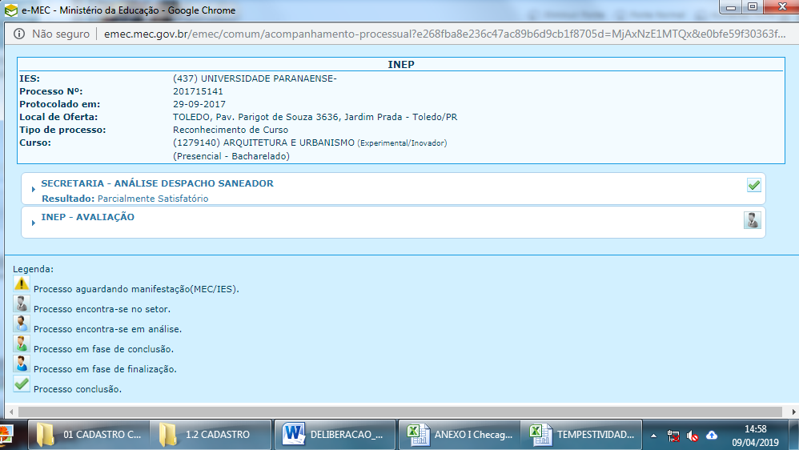
Imagem 2 – protocolo de Reconhecimento (e-MEC)

VERIFICAÇÃO DE REGULARIDADE DE CURSO
 | Instituição de Ensino Superior (IES): |  | Centro Universitário Metropolitano de Maringá
 | Sigla da IES: |  | UNIFAMMA
 | Código MEC da IES: |  | 1058
 | Código MEC do curso: |  | 1261042
 | Município: |  | MARINGÁ
 | Unidade da Federação: |  | PR
 | Nº do processo de reconhecimento: |  | 201714309
 | Data de início de funcionamento do curso: |  | 01/07/2014
 | Peridiocidade (Integralização) em anos: |  | 5
 | Data do protocolo de requerimento de reconhecimento do curso: |  | 17/10/2017
prazo para protocolo do pedido de reconhecimento:
entre 30/12/2016 e 31/3/2018
 | Protocolo de reconhecimento tempestivo? |  | SIM
 | Orientação quanto ao registro de seus egressos conforme legislação em vigor: |  | SEM RESTRIÇÕES QUANTO AO REGISTRO

Cálculo de Tempestividade

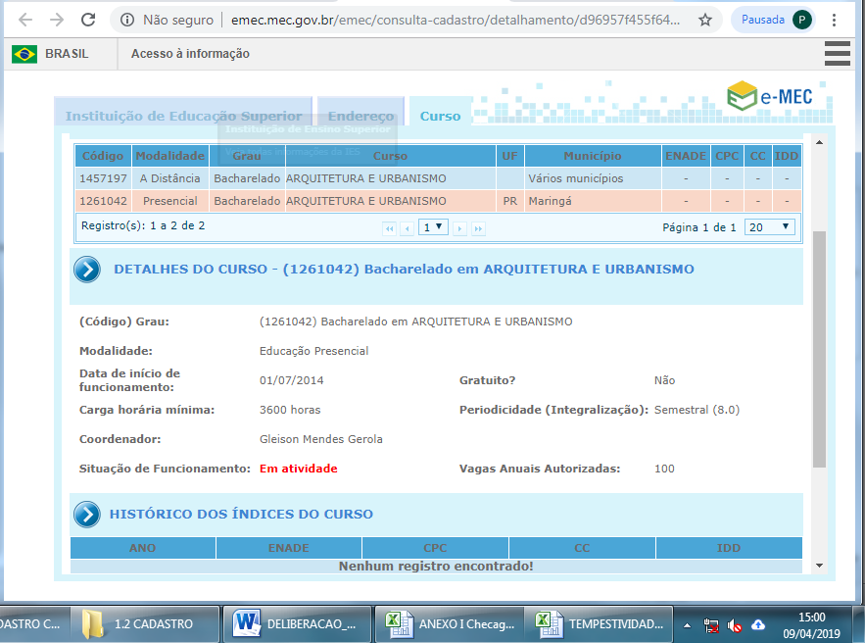
Imagem 1 – dados do Curso e data início (e-MEC)

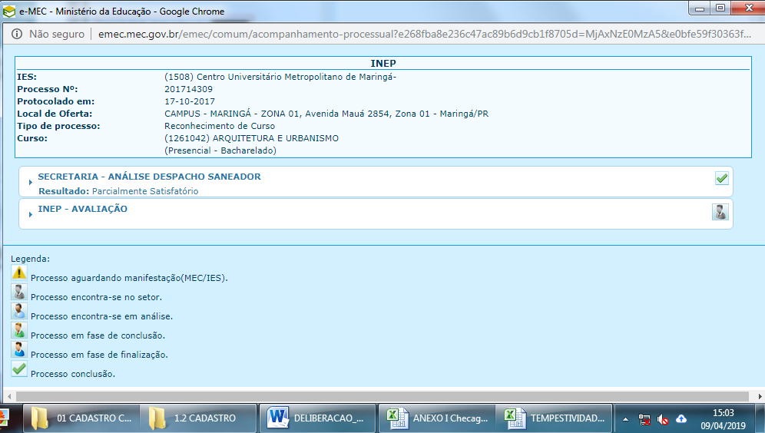
Imagem 2 – protocolo de Reconhecimento (e-MEC)

ANEXO II – Atualização de Dados Cadastrais e Status Cursos de Arquitetura e Urbanismo
 | ALTERAÇÃO DE INFORMAÇÕES DE CADASTRO DE CURSO BASE DE DADOS CEF-CAU/BR
 | Dados Básicos |  |  |  | Documentação Apresentada |  |  |  |  |  | Deliberação
 | Código Curso MEC | Nome da IES | Cidade | UF | Último PPC SICCAU | Ato de Autorização | Protocolo de Reconhecimento | Portaria de Reconhecimento | Última Renovação de Reconhecimento | Aba Detalhes Curso SICCAU | Situação do Curso após Análise | Pendências | Deliberação CEF-CAU/BR | Importação de Egressos após Análise | Observações
1 | 1192523 | Centro Universitário de Lavras | LAVRAS | MG | 2016 | Resolução 14/2012 | Curso reconhecido | Portaria 571 de 06/06/2017 | Portaria 914 de 28/12/2018 | Preenchida | Cadastrado |  | 22/2019 | Autorizado | CPC 2017: 3
2 | 5000224 | CENTRO UNIVERSITÁRIO DA SERRA GAÚCHA | CAXIAS DO SUL | RS | 2017 | Portaria 1617 de 12/11/2009 | Curso reconhecido | Portaria 615 de 30/10/2014 | - | Preenchida | Cadastrado |  | 22/2019 | Autorizado | CPC 2017: 3
3 | 1139935 | FACULDADE EMPRESARIAL DE CHAPECÓ | CHAPECÓ | SC | 2016 | Portaria 132 de 13/06/2011 | Curso reconhecido | Portaria 938 de 24/08/2017 | Portaria 916 de 28/12/2018 | Preenchida | Cadastrado |  | 22/2019 | Autorizado | CPC 2017: 3
4 | 10149 | UNIVERSIDADE DE FRANCA | FRANCA | SP | 2012 | Decreto 84.939 de 21/07/1980 | Curso reconhecido | Portaria 11 de 17/01/1985 | Portaria 919 de 28/12/2018 | Preenchida | Cadastrado | 1. Inserir último PPC, caso houver (o inserido é de 2012); | 22/2019 | Autorizado | CPC 2017: 3
5 | 88448 | CENTRO UNIVERSITÁRIO ESTÁCIO DE RIBEIRÃO PRETO | RIBEIRÃO PRETO | SP | 2017 | Autorização 3.554 de 17/10/2005 | Curso reconhecido | Portaria 267 de 19/07/2011 | Portaria 915 de 28/12/2018 | Preenchida | Cadastrado | 1. Preencher o campo total de vagas anuais no SICCAU; | 22/2019 | Autorizado | CPC 2017: 3
6 | 9430 | CENTRO UNIVERSITÁRIO LUTERANO DE MANAUS | MANAUS | AM | 2015 | Autorização 058 de 31/10/1991 | Curso reconhecido | Portaria 112 de 02/02/1996 | Portaria 915 de 28/12/2018 | Preenchida | Cadastrado | 1. Preencher o campo total de vagas anuais no SICCAU; | 22/2019 | Autorizado | CPC 2017: 3
7 | 101630 | UNIVERSIDADE ANHEMBI MORUMBI - Morumbi | SÃO PAULO | SP | 2009 | Portaria 32/1998 | Curso reconhecido | Portaria 586/1999 | Portaria 919 de 28/12/2018 | Preenchida | Cadastrado | 1. Inserir último PPC, caso houver (o inserido é de 2009)  2. Preencher o campo total de vagas anuais no SICCAU | 22/2019 | Autorizado | CPC 2017: 3
8 | 1266142 | CENTRO UNIVERSITÁRIO PARA O DESENVOLVIMENTO DO ALTO VALE DO ITAJAÍ | RIO DO SUL | SC | 2014 | Portaria 312013 de 03/10/2013 | Curso reconhecido | Decreto 1037 01/02/2017 | - | Preenchida | Cadastrado |  | 22/2019 | Autorizado | CPC 2017: -
9 | 1189583 | FACULDADE ESTÁCIO DE BELÉM | BELÉM | PA | - | Portaria 295 de 09/07/2013 | Intempestivo | * ver deliberação 22/2019 CEF-CAU/BR quanto ao Registro | - | Preenchida | Cadastrado | 1. A importação de egressos será liberada quando da publicação da portaria de reconhecimento | 22/2019 | Não Autorizado | CPC 2017: -
10 | 2886 | INSTITUTO DE ARQUITETURA E URBANISMO - UNIVERSIDADE DE SÃO PAULO | SÃO CARLOS | SP | 2018 | Portaria 446 26/07/1989 | Curso reconhecido | Portaria 446 26/07/1989 | Portaria CEE/GP 546/2017 | Preenchida | Cadastrado | 1. Portarias de Renovação de Reconhecimento não informadas no eMEC; | 22/2019 | Autorizado | CPC 2017: -  (Curso regulado pelo sistema Estadual)
11 | 5586 | CENTRO UNIVERSITARIO MOURA LACERDA | RIBEIRÃO PRETO | SP | 2015 | Decreto 85028 de 12/08/1980 | Curso reconhecido | Portaria 173 de 07/03/1986 | Portaria 915 de 28/12/2018 | Com Pendência | Cadastrado |  | 22/2019 | Autorizado | CPC 2017: 3
12 | 5000224 | CENTRO UNIVERSITÁRIO DA SERRA GAÚCHA - FSG | CAXIAS DO SUL | RS | 2017 | Portaria 1617 de 12/11/2009 | Curso reconhecido | Portaria 615 de 30/10/2014 | - | Preenchida | Cadastrado |  | 22/2019 | Autorizado | CPC 2017: 3
13 | 1332181 | UNIVERSIDADE DO VALE DO RIO DOS SINOS - UNISINOS | PORTO ALEGRE | RS | - | Portaria 96 de 01/04/2016 | Pendente Análise | Deverá solicitar cálculo de tempestividade após protocolo de reconhecimento | - | Com Pendência | Não Cadastrado | 1. Aba Detalhes não preenchida no SICCAU;  2. Documentos não inseridos no SICCAU; | 22/2019 | Não Autorizado | CPC 2017: -
14 | 112414 | FUNDAÇÃO UNIVERSIDADE DO ESTADO DE SANTA CATARINA | LAGUNA | SC | 2017 | Resolução 055/2007 | Curso reconhecido | Decreto 858, de 06/03/2012 | - | Preenchida | Cadastrado | 1. Portarias de Renovação de Reconhecimento não informadas no eMEC; | 22/2019 | Autorizado | CPC 2017: 3  (Curso regulado pelo sistema Estadual)
15 | 100086 | FACULDADE FACCAT | TUPÃ | SP | 2015 | Portaria 12 de 08/01/2007 | Curso reconhecido | Portaria 651 de 10/12/2013 | Portaria 1093 de 24/12/2015 | Preenchida | Cadastrado | 1. Verificar evolução do CPC no ciclo seguinte | 22/2019 | Autorizado | CPC 2017: 2
16 | 1139576 | FACULDADE AVANTIS | BALNEÁRIO CAMBORIÚ | SC | 2018 | Portaria 276 de 20/07/2011 | Curso reconhecido | Portaria 1027 de 17/12/2015 | Portaria 916 de 28/12/2018 | Preenchida | Cadastrado |  | 22/2019 | Autorizado | CPC 2017: 3
17 | 67219 | FACULDADE BARDDAL DE ARTES APLICADAS | FLORINÓPOLIS | SC | 2011 | Portaria 3.184 de 31/10/2003 | Curso reconhecido | Portaria 2049 de 29/11/2010 | * ver deliberação 55/2018 CEF-CAU/BR | Preenchida | Não Cadastrado | 1. Verificar evolução do CPC no ciclo seguinte | 22/2019 | Não Autorizado | CPC 2017: 2  Coordenador informou desvinculação, apresentar coordenador apto a cadastro SICCAU
18 | 72771 | FACULDADE PRESIDENTE ANTÔNIO CARLOS - FAPAC | PORTO NACIONAL | TO | 2014 | Decreto 2105 de 25/05/2004 | Curso reconhecido | Decreto 3862 de 10/11/2009 | Portaria 917 de 28/12/2018 | Preenchida | Cadastrado | 1. Inserir último PPC, caso houver (o inserido é de 2014) | 22/2019 | Autorizado | CPC 2017: 3  Novo coordenador vinculado
19 | 1260739 | CENTRO UNIVERSITÁRIO CAMPO REAL | GUARAPUAVA | PR | - | Portaria 332 de 27/05/2014 | Tempestivo | * ver deliberação 22/2019 CEF-CAU/BR quanto ao Registro | - | Com Pendência | Não Cadastrado | 1. Completar aba detalhes no SICCAU;  2. Inserir último PPC | 22/2019 | Não Autorizado | CPC 2017: -
20 | 1279140 | UNIVERSIDADE PARANAENSE - UNIPAR | TOLEDO | PR | - | Resolução 16 de 03/10/2013 | Tempestivo | * ver deliberação 22/2019 CEF-CAU/BR quanto ao Registro | - | Com Pendência | Não Cadastrado | 1. Completar aba detalhes no SICCAU;  2. Inserir último PPC | 22/2019 | Não Autorizado | CPC 2017: -
21 | 1261042 | Centro Universitário Metropolitano de Maringá - UNIFAMMA | MARINGÁ | PR | - | Portaria 332 de 27/05/2014 | Tempestivo | * ver deliberação 22/2019 CEF-CAU/BR quanto ao Registro | - | Com Pendência | Não Cadastrado | 1. Completar aba detalhes no SICCAU;  2. Inserir último PPC | 22/2019 | Não Autorizado | CPC 2017: -
22 | 1168589 | CENTRO UNIVERSITÁRIO CATÓLICO SALESIANO AUXILIUM - UNISALESIANO | ARAÇATUBA | SP | 2016 | Portaria 253 de 09/11/2012 | Tempestivo | * ver deliberação 43/2018 CEF-CAU/BR quanto ao Registro | - | Preenchida | Cadastrado |  | 22/2019 | Autorizado | CPC 2017: 4
23 | 41944 | UNIVERSIDADE COMUNITÁRIA DA REGIÃO DE CHAPECÓ | CHAPECÓ | SC | 2014 | Resolução 80 de 17/11/1999 | Curso reconhecido | Decreto 2777 17/12/2004 | Portaria 286 de 21/12/2012 | Preenchida | Cadastrado |  | 22/2019 | Autorizado | CPC 2017: 3
24 | 96306 | CENTRO UNIVERSITARIO AUGUSTO MOTTA - Bonsucesso | RIO DE JANEIRO | RJ | 2018 | Resolução 06/2005 | Curso reconhecido | Portaria 456 de 31/03/2009 | Portaria 914 de 28/12/2018 | Preenchida | Cadastrado |  | 22/2019 | Autorizado | CPC 2017: 3
25 | 70356 | UNIVERSIDADE CRUZEIRO DO SUL | SÃO PAULO | SP | 2018 | Resolução CONSU n° 07, de 27 de junho de 1996 | Curso reconhecido | Portaria 2687 de 25/09/2003 | Portaria 286 de 21/12/2012. | Preenchida | Cadastrado |  | 22/2019 | Autorizado | CPC 2017: 3
26 | 1138990 | CENTRO UNIVERSITÁRIO DO NORTE PAULISTA | SÃO JOSE DO RIO PRETO | SP | 2017 | não consta eMEC | Curso reconhecido | Portaria 426 de 28/07/2014. | - | Preenchida | Cadastrado | 1. Coordenador diverge do eMEC | 22/2019 | Autorizado | CPC 2017: 2
27 | 9602 | FACUL DE ARTES PLASTICAS FUND ARMANDO ALVARES PENTEADO | SÃO PAULO | SP | 2012 | Decreto 98.048 de 14/08/1989 | Curso reconhecido | Portaria 1386 de 110/11/1995 | Portaria 916 de 28/12/2018 | Preenchida | Cadastrado | 1. Coordenador não informado no eMEC  2. Inserir último PPC, caso houver (o inserido é de 2012) | 22/2019 | Autorizado | CPC 2017: 3
28 | 97245 | CENTRO UNIVERSITÁRIO UNINORTE | RIO BRANCO | AC | 2012 | Portaria 726 de 06/10/2006 | Curso reconhecido | Portaria 617 de 17/03/2011 | Portaria 915 de 28/12/2018 | Preenchida | Cadastrado | 1. Inserir último PPC, caso houver (o inserido é de 2012) | 22/2019 | Autorizado | CPC 2017: 3
29 | 88559 | FACULDADE DA AMAZÔNIA OCIDENTAL - FAAO | RIO BRANCO | AC | 2017 | Portaria 3.669 de 17/10/2005 | Curso reconhecido | Portaria 616 de 17/03/2011 | Portaria 1092 de 24/12/2015 | Preenchida | Cadastrado |  | 22/2019 | Autorizado | CPC 2017: 2
30 | 20152 | CENTRO UNIVERSITÁRIO DO PLANALTO CENTRAL APPARECIDO DOS SANTOS - UNICEPLAC | BRASÍLIA | DF | 2017 | Portaria 1.242 de 05/08/1999 | Curso reconhecido | Portaria 318 de 30/01/2006 | Portaria 915 de 28/12/2018 | Preenchida | Cadastrado |  | 22/2019 | Autorizado | CPC 2017: 3
31 | 1332181 | UNIVERSIDADE DO VALE DO RIO DOS SINOS - UNISINOS | PORTO ALEGRE | RS | 2009 | Portaria 96 de 01/04/2016 | Pendente Análise | * solicitar cálculo de tempestividade assim que protocolado o pedido de reconhecimento | - | Preenchida | Não Cadastrado | 1. Inserir último PPC válido para o curso autorizado em 2016 (PPC inserido é de 2009) | 22/2019 | Não Autorizado | CPC 2017: -
32 | 18374 | UNIVERSIDADE FEDERAL DE UBERLÂNDIA - UFU | UBERLANDIA | MG | 2011 | Resolução 13 de 24/11/1995 | Curso reconhecido | Portaria 1780 de 08/08/2001 | Portaria 921 de 28/12/2018 | Preenchida | Cadastrado | 1. Inserir último PPC, caso houver (o inserido é de 2011) | 22/2019 | Autorizado | CPC 2017: 4
33 | 50235 | CENTRO UNIVERSITÁRIO ASSIS GURGACZ - FAG | CASCAVEL | PR | 2010 | Portaria 2730 de 12/12/2001 | Curso reconhecido | Portaria 759 de 13/10/2006 | Portaria 914 de 28/12/2018 | Preenchida | Cadastrado | 1. Inserir último PPC, caso houver (o inserido é de 2010) | 22/2019 | Autorizado | CPC 2017: 3
34 | 21627 | UNIVERSIDADE ESTADUAL DE MARINGÁ - UEM | MARINGÁ | PR | 2018 | Resolução 161/99-CEP | Curso reconhecido | Decreto 5467/2005 | Decreto 8396 de 29/11/2017 | Preenchida | Cadastrado |  | 22/2019 | Autorizado | CPC 2017: 5
35 | 19210 | UNIVERSIDADE TUIUTI DO PARANÁ - UTP | CURITIBA | PR | 2016 | Resolução Ata de 11/07/1997 | Curso reconhecido | Portaria 2.688 de 25/09/2003 | Portaria 923 de 28/12/2018 | Preenchida | Cadastrado |  | 22/2019 | Autorizado | CPC 2017: 4
36 | 117210 | CENTRO UNIVERSITÁRIO REDENTOR - FACREDENTOR | ITAPERUNA | RJ | 2012 | Portaria 1.021 de 04/12/2008 | Curso reconhecido | Portaria 187 de 01/10/2012 | Portaria 915 de 28/12/2018 | Preenchida | Cadastrado | 1. Inserir último PPC, caso houver (o inserido é de 2012) | 22/2019 | Autorizado | CPC 2017: 4
37 | 64873 | UNIVERSIDADE FRANCISCANA - UFN | SANTA MARIA | RS | 2015 | Resolução 15 de 26/09/2002 | Curso reconhecido | Portaria 855 de 01/11/2006 | Portaria 922 de 28/12/2018 | Preenchida | Cadastrado |  | 22/2019 | Autorizado | CPC 2017: 3
38 | 91286 | CENTRO UNIVERSITÁRIO METODISTA - IPA | PORTO ALEGRE | RS | 2017 | Resolução 80 de 14/10/2005 | Curso reconhecido | Portaria 676 de 08/05/2009 | Portaria 915 de 28/12/2018 | Preenchida | Cadastrado |  | 22/2019 | Autorizado | CPC 2017: 3
39 | 63950 | UNIVERSIDADE DO VALE DO TAQUARI - UNIVATES | LAJEADO | RS | 2018 | Resolução 037 de 20/05/2003 | Curso reconhecido | Portaria 178 de 09/03/2010 | Portaria 920 de 28/12/2018 | Preenchida | Cadastrado |  | 22/2019 | Autorizado | CPC 2017: 3
40 | 20107 | UNIVERSIDADE DE SANTA CRUZ DO SUL - UNISC | SANTA CRUZ DO SUL | RS | 2016 | Portaria 130 de 25/06/1998 | Curso reconhecido | Portaria 1.884 de 29/06/2004 | Portaria 919 de 28/12/2018 | Preenchida | Cadastrado |  | 22/2019 | Autorizado | CPC 2017: 3
41 | 5956 | UNIVERSIDADE CATÓLICA DE SANTOS - UNISANTOS | SANTOS | SP | 2018 | Decreto 66.568 de 14/05/1970 | Curso reconhecido | Decreto 77.441 de 14/04/1976 | Portaria 919 de 28/12/2018 | Preenchida | Cadastrado |  | 22/2019 | Autorizado | CPC 2017: 4
42 | 2886 | UNIVERSIDADE DE SÃO PAULO - USP | SÃO CARLOS | SP | 2018 | Portaria 446 de 26/07/1989 | Curso reconhecido | Portaria 446 de 26/07/1989 | - | Preenchida | Cadastrado |  | 22/2019 | Autorizado | CPC 2017: -  (Curso regulado pelo sistema Estadual)
43 | 6574 | UNIVERSIDADE DO VALE DO PARAÍBA - UNIVAP | SÃO JOSÉ DOS CAMPOS | SP | 2007 | Decreto 66.024 de 30/12/1969 | Curso reconhecido | Portaria 86 de 30/01/1991 | Portaria 920 de 28/12/2018 | Preenchida | Cadastrado | 1. Inserir último PPC, caso houver (o inserido é de 2007) | 22/2019 | Autorizado | CPC 2017: 3
44 | 2016 | UNIVERSIDADE PRESBITERIANA MACKENZIE - MACKENZIE | SÃO PAULO | SP | 2017 | Decreto 23.709 de 08/01/1934 | Curso reconhecido | Decreto 23.275 de 07/07/1947 | Portaria 923 de 28/12/2018 | Preenchida | Cadastrado |  | 22/2019 | Autorizado | CPC 2017: 4
45 | 1264619 | CENTRO UNIVERSITÁRIO DE PATOS DE MINAS - UNIPAM | PATOS DE MINAS | MG | 2019 | Resolução 404 de 10/09/2013 | Curso reconhecido | Portaria 854 de 04/12/2018 | - | Preenchida | Cadastrado |  | 22/2019 | Autorizado | CPC 2017: -
46 | 1279137 | CENTRO UNIVERSITÁRIO DE LINS - UNILINS | LINS | SP | - | Portaria 21 de 15/12/2012 | Curso reconhecido | Portaria 646 de 20/09/2018 | - | Preenchida | Não Cadastrado | 1. Inserir PPC, o arquivo inserido anteriormente foi excluido | 22/2019 | Não Autorizado | CPC 2017: -
47 | 1174558 | FACULDADE GUARAPUAVA - FG | GUARAPUAVA | PR | 2018 | Resolução 404 de 10/09/2013 | Curso reconhecido | Portaria 877 de 19/12/2018 | - | Preenchida | Cadastrado |  | 22/2019 | Autorizado | CPC 2017: -
48 | 1200653 | FACULDADE EDUCACIONAL DE PONTA GROSSA | PONTA GROSSA | PR | 2019 | Portaria 537 de 23/10/2013 | Pendente Análise | * apto a solicitar tempestividade do protocolo de reconhecimento. Processo 201715425 | - | Preenchida | Não Cadastrado | 1. Coordenador diverge do eMEC | 22/2019 | Não Autorizado | CPC 2017: -
49 | 1287486 | CENTRO UNIVERSITÁRIO FUNDAÇÃO SANTO ANDRÉ - CUFSA | SANTO ANDRÉ | SP | 2018 | Resolução 9 de 09/10/2012 | Curso reconhecido | Portaria 646 de 20/09/2018 | - | Preenchida | Não Cadastrado | 1. Coordenador diverge do eMEC | 22/2019 | Não Autorizado | CPC 2017: 3
50 | 1167967 | CENTRO UNIVERSITÁRIO ANHANGUERA DE SÃO PAULO - VILA MARIANA | SÃO PAULO | SP | 2018 | Resolução 083/2011 | Curso reconhecido | Portaria 546 de 14/08/2018 | - | Preenchida | Cadastrado |  | 22/2019 | Autorizado | CPC 2017: 3

